海淀区2024-2025学年高三年级第一学期期中练习
本部分共15题，每题3分，共45分。
1．C | 2．A | 3．C | 4．D | 5．B
6．A | 7．B | 8．D | 9．D | 10．A
11．B | 12．B | 13．A | 14．C | 15．D
本部分共6题，共55分。
16．（11分）
（1）可从生产技术、产品质量、消费方式、市场需求等角度回答。
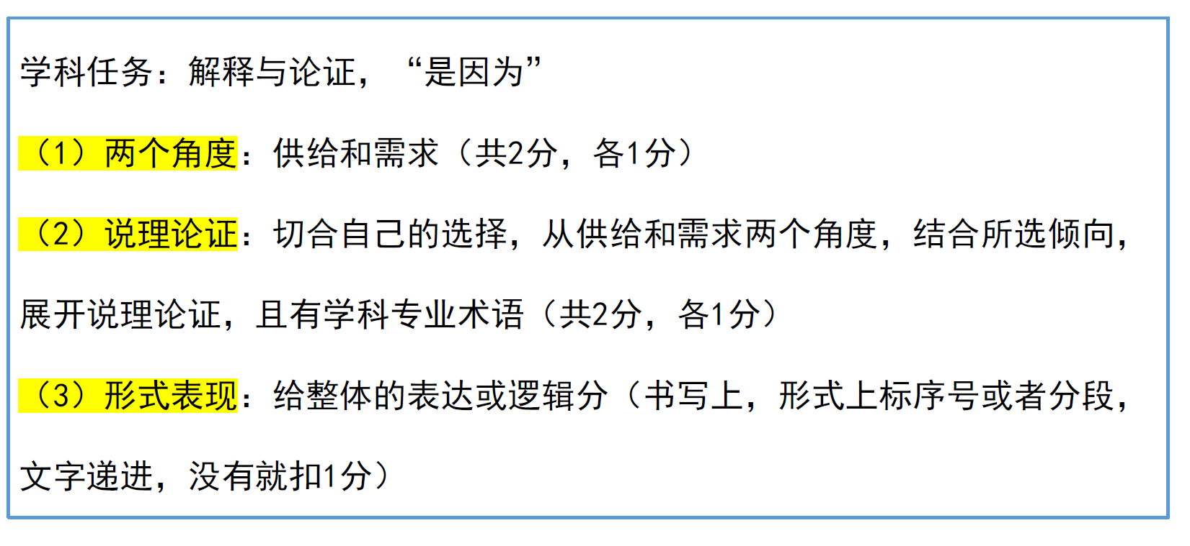

（2）咖啡企业应客观看待“出海”的机遇与挑战，制定正确的经营战略，重视对海外市场的考察研究，在充分了解市场信息的基础上，通过提高自主创新能力形成自己的竞争优势。政府可以通过税收优惠等政策鼓励、支持企业积极参与经济全球化，充分利用国际国内两种资源、两个市场，打造稳定供应链，降低生产成本。面对国际贸易中出现的贸易摩擦，我国政府和企业要共同携手，充分利用国际组织赋予的权利，积极参与全球经济治理和规则制定，为企业“出海”营造良好的国际环境。
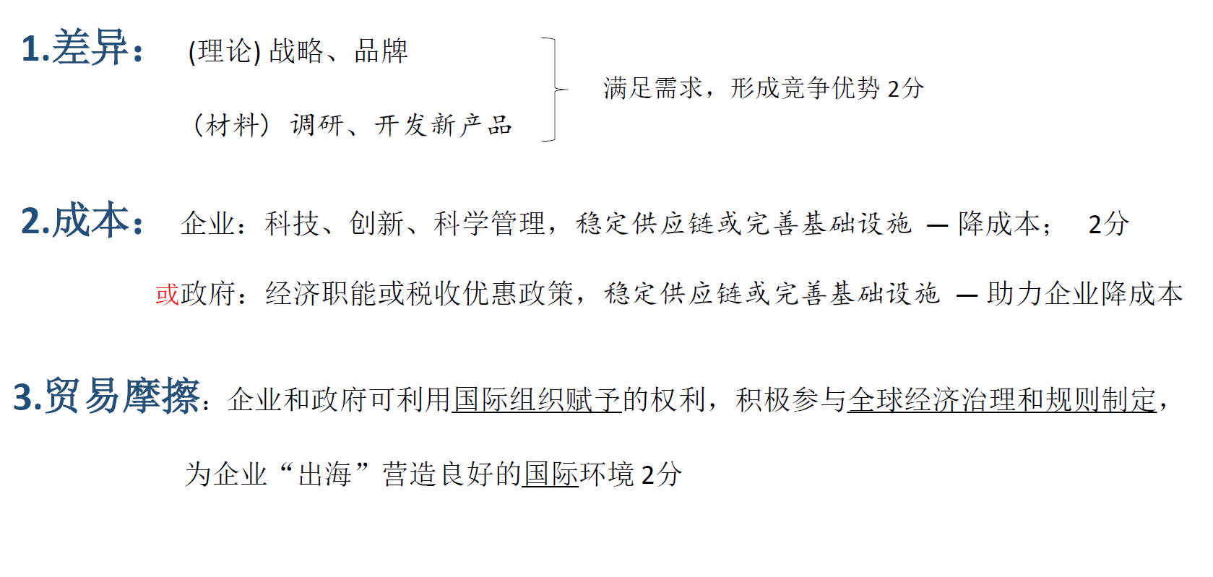
17．（6分）
财政补贴、税收优惠等政策有助于降低瞪羚企业经营成本，增强企业的创新活力和投资积极性。融资支持政策有助于降低瞪羚企业融资成本，帮助企业解决资金问题，扩大生产规模，推动企业快速发展。人才引进支持政策有助于瞪羚企业吸纳更多高素质人才，提高生产技术水平和研发能力，不断培育竞争新优势。
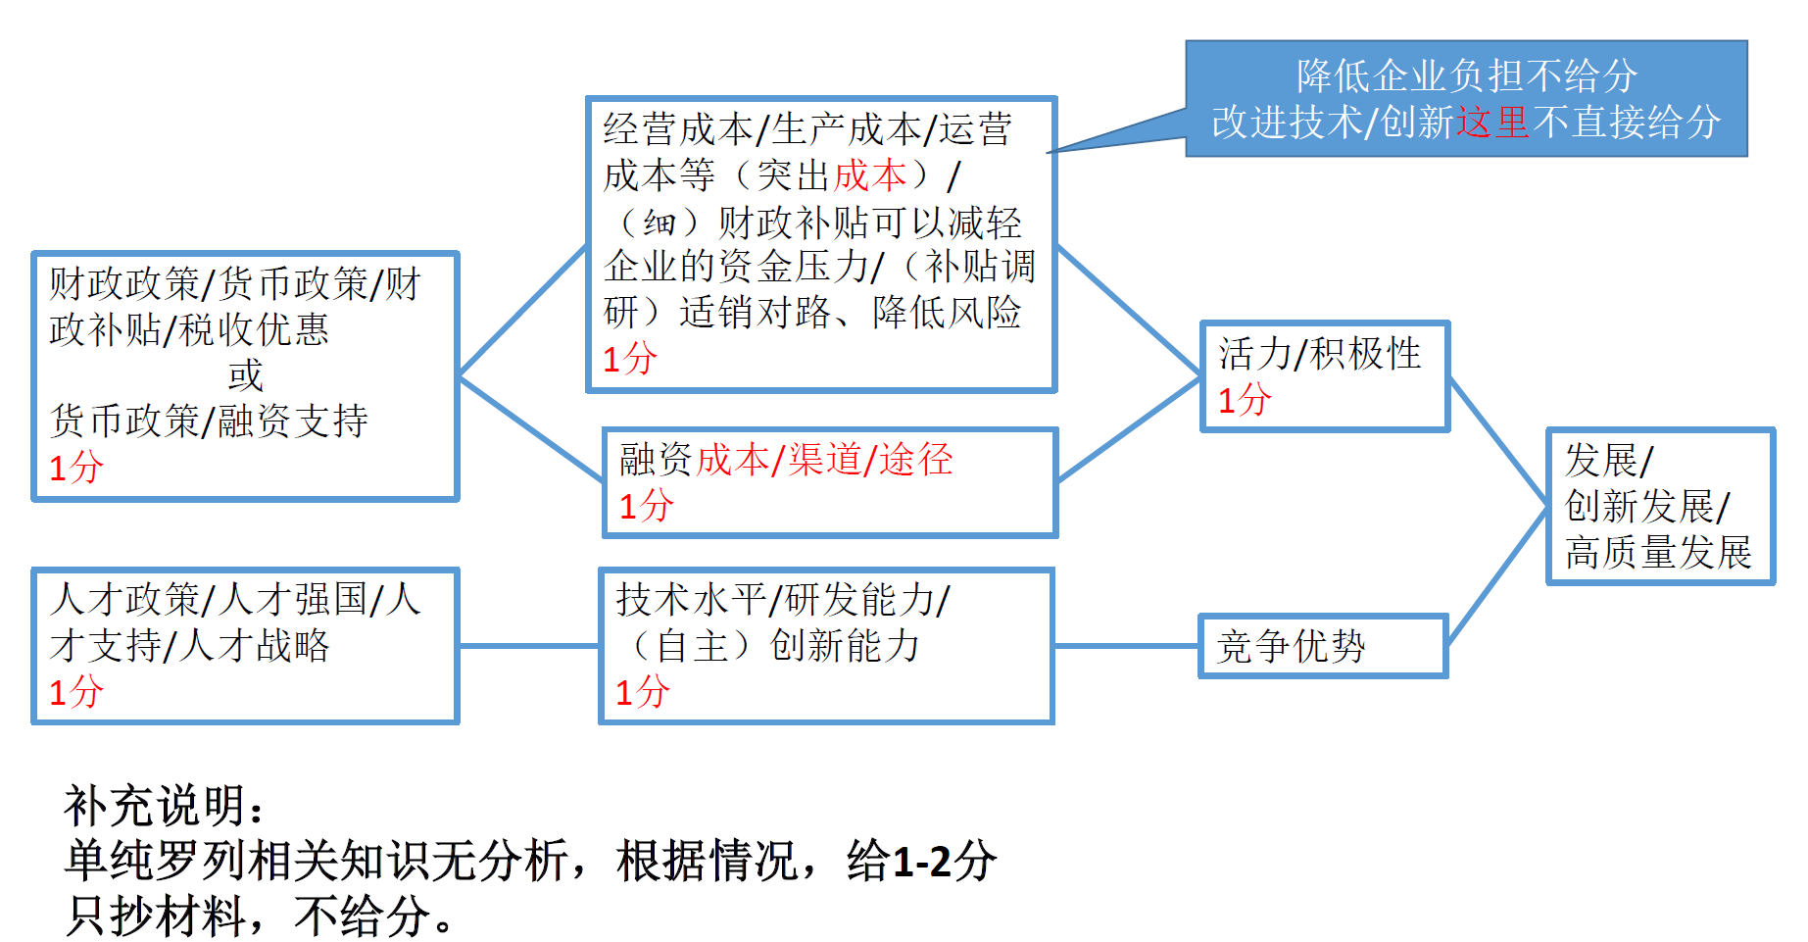
18．（8分）
“五民工作法”启示我们发展基层民主要坚持党的领导，发挥基层党组织的战斗堡垒作用；要依托基层群众自治组织，开展民主选举、民主协商、民主决策、民主管理、民主监督，保障人民依法行使民主权利；要推动街道、社区、居民等主体形成合力，积极打造多方参与的社会治理格局。
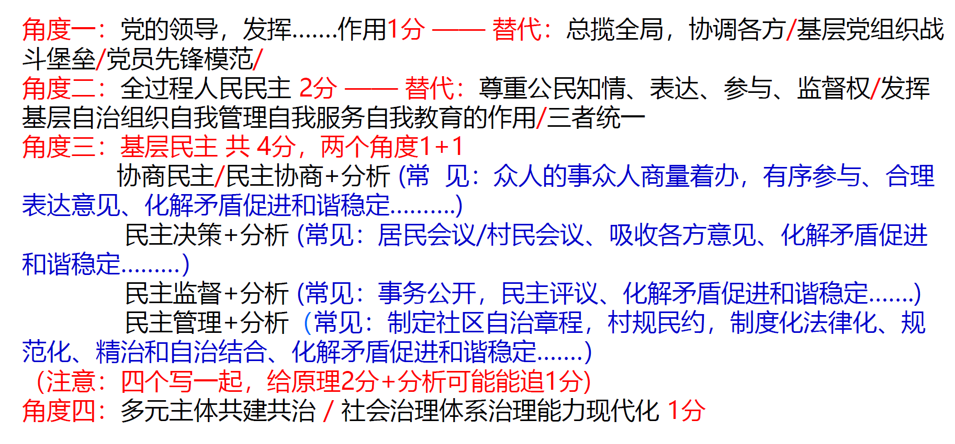
19．（7分）
中国共产党坚持解放思想、实事求是、与时俱进、求真务实，始终走在时代前列，针对新问题、新情况对条款进行修订。上述条款修订有助于规范党员行为，更好发挥党员先锋模范作用，践行初心使命，全心全意为人民服务；有助于坚持全面从严治党，加强党的执政能力建设，巩固党的执政地位；有助于完善党内法规体系，推进全面依法治国，促进国家治理体系和治理能力现代化。
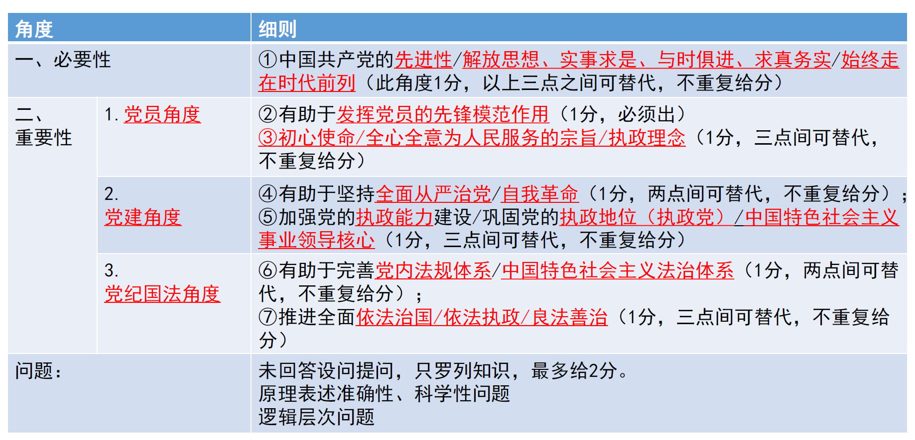
20．（8分）
建立粮食产销区省际横向利益补偿机制有助于增加主产区农民种粮收入，共享改革发展成果，逐步实现共同富裕；有助于调动农民种粮积极性，引导全社会更加重视粮食生产，维护我国粮食安全；有助于提高粮食主产区经济发展动力，促进区域协调发展；有助于推进主产区农业产业升级，实现乡村振兴，促进经济高质量发展。
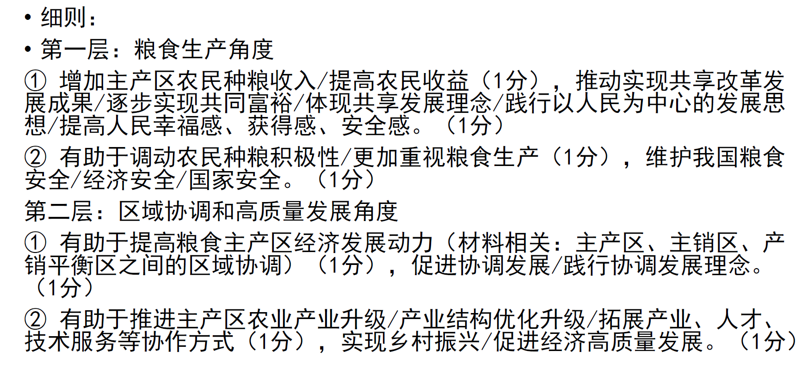
21．（15分）
（1）小海的观点片面。新中国成立初期尚未完全建立夫妻共同财产制度，在家庭生活中男方经济地位更强，根据权利与义务相对应原则，由男方清偿具有合理性，有利于保护当事各方的利益。随着时代的发展，夫妻双方的经济状况发生变化，具备了“共同偿还”“协议清偿”的条件。良法应当符合国情和实际，符合社会发展的需求。婚姻法与民法典的规定都符合良法的要求。
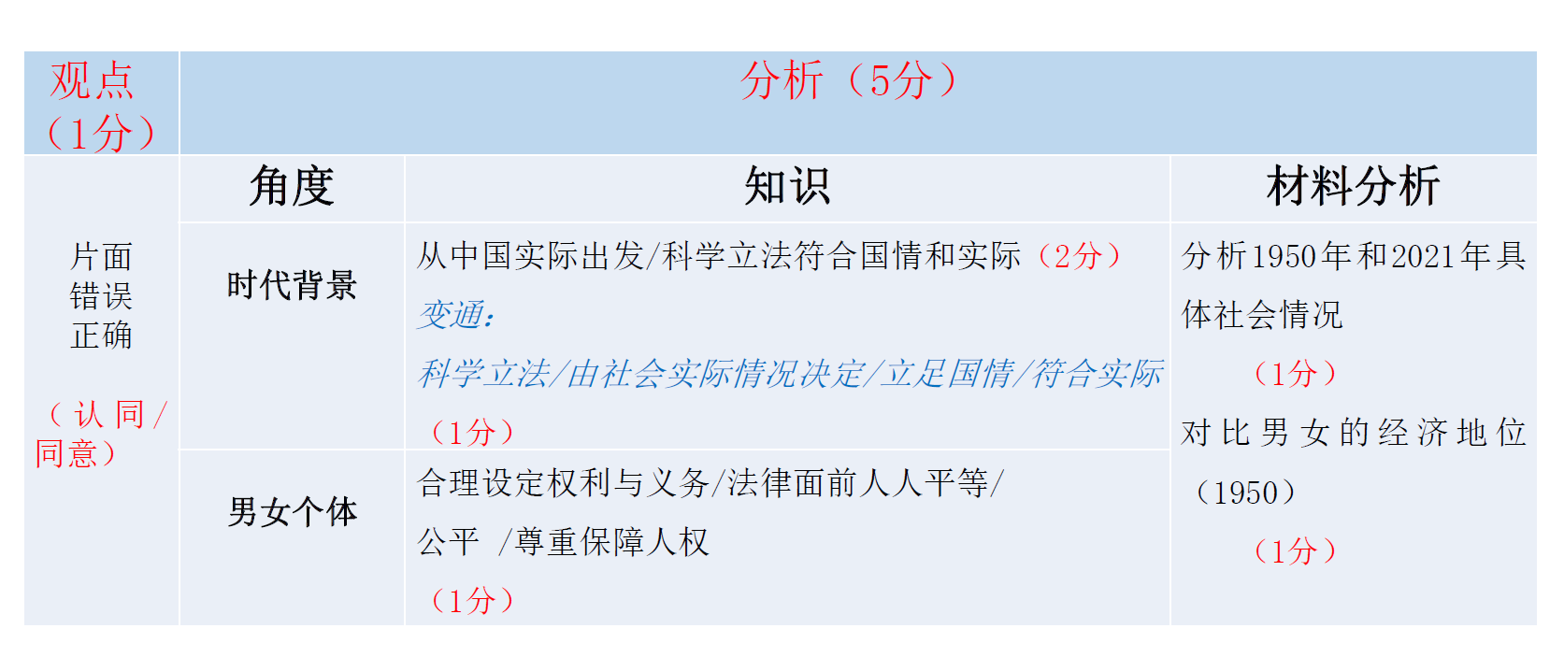
（2）新中国外交的时代背景不断变化，政治多极化、经济全球化深入发展，和平与发展成为时代主题；中国的综合国力不断增强，国际地位不断提升，承担越来越多的国际责任；外交指导思想与时俱进，习近平外交思想为新时代中国特色大国外交提供了根本遵循和行动指南。新中国外交始终服务于我国人民民主专政的国家性质；坚持独立自主的基本立场；贯彻维护世界和平、促进共同发展的宗旨；以维护我国的主权、安全和发展利益，促进世界的和平与发展为基本目标；坚持以和平共处五项原则作为我国对外关系的基本准则。
